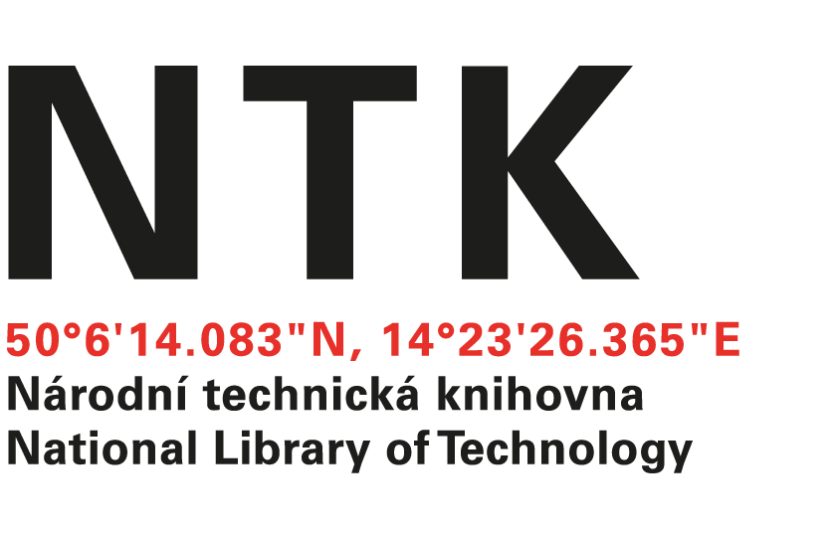

Dodavatel

Vít Tuček

IČO: 09186131

Pšov 81,

364 52 Žlutice

vit.tucek@gmail.com

+420 736 145 217

Odběratel
Národní technická knihovna
Technická 2710/6, 160 80 Praha 6 – Dejvice
IČ: 61387142, DIČ: CZ61387142
č. j. NTK/20/2021-802
vyřizuje: H. Vyčítalová, tel. 232 002 537

v Praze 8. 2. 2021

Věc: OBJEDNÁVKA

Na základě vyhodnocení cenových nabídek u Vás objednávám službu technické podpory digitálních repozitářů NUŠL a IDR na softwaru Invenio 1 na rok 2021.
Cena za hodinu je 350 Kč bez DPH, celkový maximální počet hodin 285. Celková dohodnutá částka bude maximálně 99 750 Kč. Dodavatel není plátcem DPH.
Objednávka se vztahuje na období od 15 2. 2021 do 31. 12. 2021.
Požadujeme vystavení faktury, kterou po přijetí proplatíme převodem z účtu. Fakturace bude probíhat dle odvedené práce na základě schváleného výkazu práce max. v měsíční frekvenci. Splatnost faktury se sjednává ve lhůtě 14 dnů od jejího doručení objednateli.
NTK objednává technickou podporu dvou digitálních repozitářů na dobíhajícím softwaru Invenio 1. Podpora bude probíhat formou průběžného zadávání úkolů a hlášení aktuálních chyb, kde je potřebný zásah poskytovatele podpory. Podpora zahrnuje řešení a opravy chyb při běžném provozu repozitářů. V rámci řešení závažnějších problémů je nutná komunikace a harmonizace postupů s pracovníky Odboru 5 - Odbor pro informační technologie, ICT služby a infrastrukturu. Objednatel poskytne zhotoviteli po dobu plnění smlouvy součinnost a veškeré potřebné podklady k vykonávání podpory.

S pozdravem

Mgr. Hana Vyčítalová
Národní technická knihovna

